**Министерство науки и высшего образования**

**Российской Федерации**

**Федеральное государственное бюджетное образовательное учреждение**

**высшего образования**

**«Р****язанский государственный радиотехнический университет  
имени В.Ф. Уткина»**

Кафедра ЭВМ

Отчёт о лабораторной работе № 5

«Разработка функций»

по дисциплине

**«Проектирование моделей данных»**

Выполнили:

студенты группы 140

Сафаров Д. А.

Тимохин Е. М.

Проверили:

ас. каф. ЭВМ. Панина И.С.

ас. каф. ЭВМ Баранова С.Н.

**Практическая часть**

1. Разработать функцию, возвращающую список пациентов, которые не воспользовались ни одной услугой в настоящее время.

CREATE FUNCTION Неиспользовавшие_услуги()

RETURNS TABLE

AS

RETURN

(

SELECT P.Номер, P.Фамилия

FROM Пациенты P

LEFT JOIN ОказанныеУслуги S ON P.Номер = S.Пациент

WHERE S.Пациент IS NULL

);

===\

2. Разработать функцию, возвращающую список пациентов, которые не отбеливали зубы.

CREATE FUNCTION Не_отбеливали_зубы()

RETURNS TABLE

AS

RETURN

(

SELECT DISTINCT P.Номер, P.Фамилия

FROM Пациенты P

WHERE Номер NOT IN ( SELECT DISTINCT Пациент

FROM ОказанныеУслуги JOIN Услуги ON Услуга = Код

WHERE Услуги.Название = 'Отбеливание' )

);

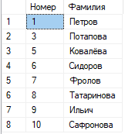

===\

3. Разработать функцию, возвращающую список пациентов, которые воспользовались всеми видами услуг поликлиники.

CREATE FUNCTION Пациенты_с_всеми_видами_услуг()

RETURNS TABLE

AS

RETURN

(

SELECT П.Номер, П.Фамилия

FROM Пациенты П

LEFT JOIN (

SELECT Пациент, COUNT(DISTINCT Услуга) AS КоличествоУслуг

FROM ОказанныеУслуги

GROUP BY Пациент

) AS УслугиПоПациентам ON П.Номер = УслугиПоПациентам.Пациент

CROSS JOIN (

SELECT COUNT(*) AS ОбщееКоличествоУслуг

FROM Услуги

) AS ОбщееКоличествоУслуг

WHERE УслугиПоПациентам.КоличествоУслуг = ОбщееКоличествоУслуг.ОбщееКоличествоУслуг

);



===\

4. Разработать функцию, которая возвращает список приёмов, на которых оказывалась заданная услуга.

CREATE FUNCTION Приёмы_по_услуге(@ID_услуги INT)

RETURNS TABLE

AS

RETURN

(

SELECT DISTINCT Время, Пациент

FROM ОказанныеУслуги

WHERE ОказанныеУслуги.Услуга = @ID_услуги

);

GO

SELECT * FROM Приёмы_по_услуге(100);

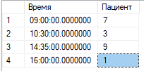

===\

5. Разработать функцию, которая вычисляет суммарное количество приёмов у стоматолога для каждой услуги и отклонение его от среднего суммарного количества приёмов.

CREATE FUNCTION Суммарное_количество_услуг_и_отклонение()

RETURNS TABLE

AS

RETURN

(

SELECT Услуга,

COUNT(*) AS Суммарное_количество_услуг,

COUNT(*) - AVG(COUNT(*)) OVER() AS Отклонение

FROM

ОказанныеУслуги

GROUP BY Услуга

);

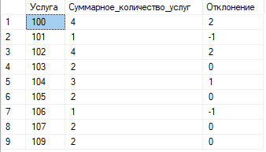

===\

**Вывод**

В ходе лабораторной работы были изучены и применены на практике функции в языке SQL.